รายงานการปฏิบัติราชการประจำเดือนตุลาคม 2567
ประจำปีงบประมาณ พ.ศ. 2568
สถานีตำรวจภูธรแม่แจ่ม จังหวัดเชียงใหม่
- 1. งานสืบสวน
จับกุม พ.ร.บ.ยาเสพติดฯ รวม 8 ราย 8 คน
ข้อหา จำหน่ายฯ จำนวน 3 ราย 3 คน
ข้อหา ครอบครองฯ จำนวน 5 ราย 5 คน
ข้อหาเสพฯ จำนวน - ราย – คน
ข้อหาร่วมกันฆ่าผู้อื่น 1 ราย 2 คน
รวมของกลางทั้งหมด
-ยาบ้า 18,209 เม็ด -ปืน 1 กระบอก
-เฮโรอีน 0.012 กรัม -รถจักรยานยนต์ 1 คัน
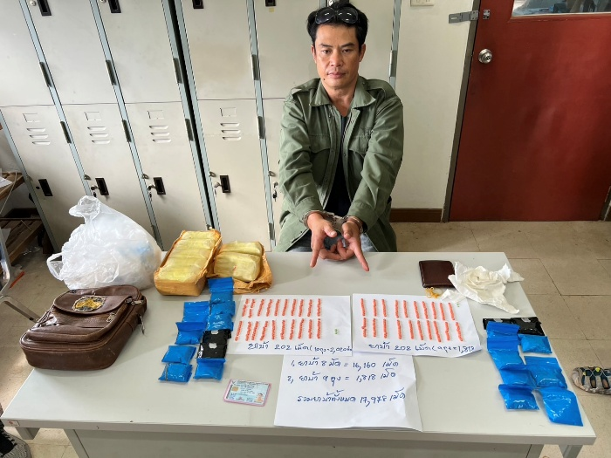
-ไอซ์ 0.0095 กรัม
- 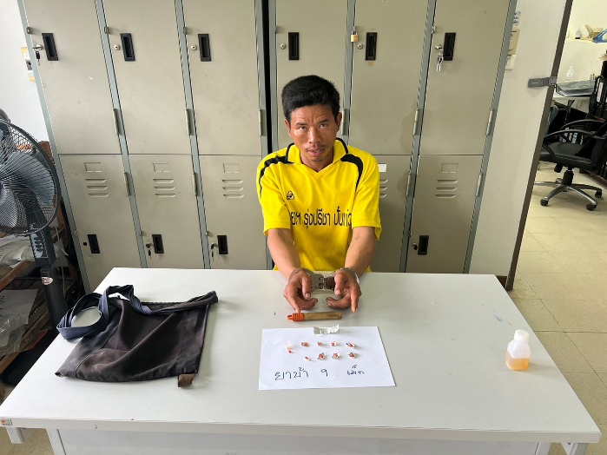
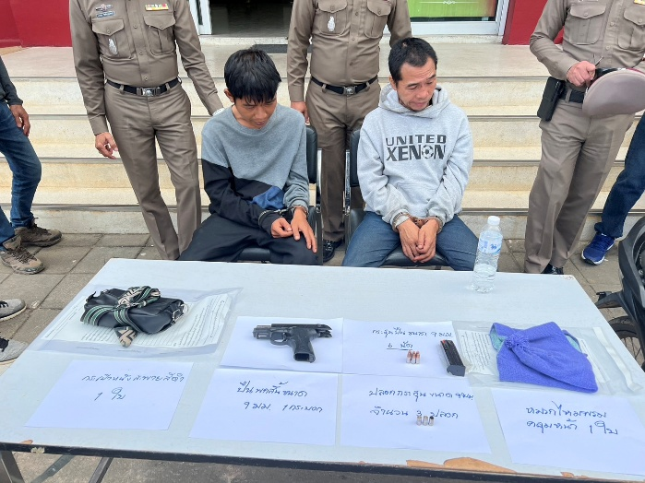
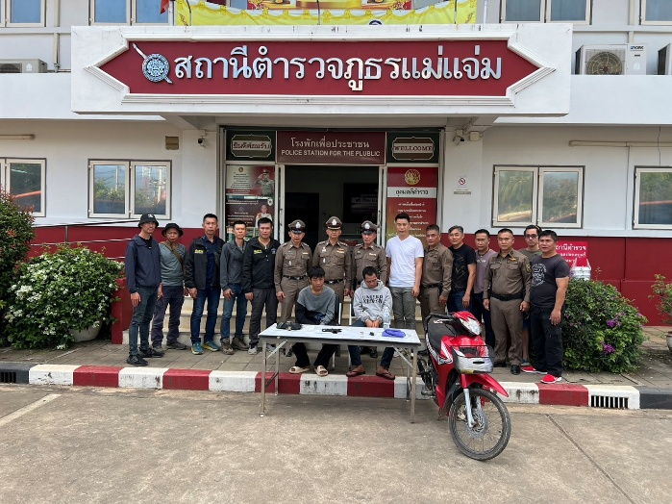

2.งานสอบสวน
1.รายละเอียด คดีกลุ่ม 1 คดี ความผิดเกี่ยวกับชีวิต ร่างกาย และเพศ (เจตนา)
- ข้อหา ฆ่าผู้อื่นโดยเจตนา จับกุม 1 ราย
1.รายละเอียด คดีกลุ่ม 1 คดี ความผิดเกี่ยวกับชีวิต ร่างกาย และเพศ (เจตนา)
- ข้อหา ร่วมกันฆ่าผู้อื่นโดยไตร่ตรองไว้ก่อน จับกุม 2 ราย
1. นายดีสุข สิขเรศเพชร อายุ 28 ปี ที่อยู่ 127/1 หมู่ที่ 7 ต.นาเกียน อ.อมก๋อย จ.เชียงใหม่
2. นายดุสิต ปู่ตอง อายุ 40 ปี ที่อยู่ 133 หมู่ที่ 7 ต.หางดง อ.ฮอด จ.เชียงใหม่
เหตุเกิด ห้องเช่าไม่มีเลขที่ เขตบ้านโหล่งปง ม.4 ต.กองแขก อ.แม่แจ่ม จ.เชียงใหม่ เวลาประมาณ 20.40 น. ของวันที่ 19 พ.ย. 67
สถานที่จับกุม ถนนเขต อ.ฮอด ม.2 ต.หางดง อ.ออด จ.เชียงใหม่ เวลาประมาณ 10.30 - 15.00 น. ของวันที่ 20 พ.ย. 67 สภ.ฮอดฯ นำตัวส่งให้ สภ.แม่แจ่มฯควบคุมตัว เวลา 21.05 น. ของวันที่ 20 พ.ย. 67

2.รายละเอียด คดีกลุ่ม 2 คดี ความผิดเกี่ยวกับชีวิต ร่างกาย และเพศ (ไม่เจตนา)
- ไม่มีคดีเกิดขึ้น

3.รายละเอียดคดี กลุ่ม 3 คดีความผิดเกี่ยวกับทรัพย์
- ไม่มีคดีเกิดขึ้น

4.รายละเอียดคดี กลุ่ม 4 คดีที่น่าสนใจ
- ข้อหา PCT (อาชกรรมทางเทคโนโลยีฯ) รับแจ้ง 1 คดี ยังจับกุมไม่ได้

- 2 -
5.รายละเอียดคดี กลุ่ม 5 ฐานความผิดพิเศษ
- ข้อหา พรบ.คนเข้าเมือง(ต่างด้าว) จับกุม 1 ราย
- ข้อหา ร่วมกันมีอาวุธปืนและเครื่องกระสุนฯ จับกุม 2 ราย
1. นายดีสุข สิขเรศเพชร อายุ 28 ปี ที่อยู่ 127/1 หมู่ที่ 7 ต.นาเกียน อ.อมก๋อย จ.เชียงใหม่
2. นายดุสิต ปู่ตอง อายุ 40 ปี ที่อยู่ 133 หมู่ที่ 7 ต.หางดง อ.ฮอด จ.เชียงใหม่
เหตุเกิด ห้องเช่าไม่มีเลขที่ เขตบ้านโหล่งปง ม.4 ต.กองแขก อ.แม่แจ่ม จ.เชียงใหม่ เวลาประมาณ 20.40 น. ของวันที่ 19 พ.ย. 67
สถานที่จับกุม ถนนเขต อ.ฮอด ม.2 ต.หางดง อ.ออด จ.เชียงใหม่ เวลาประมาณ 10.30 - 15.00 น. ของวันที่ 20 พ.ย. 67 สภ.ฮอดฯ นำตัวส่งให้ สภ.แม่แจ่มฯควบคุมตัว เวลา 21.05 น. ของวันที่ 20 พ.ย. 67
- ข้อหา ร่วมกันพาอาวุธปืนไปในเมืองฯ จับกุม 2 ราย
1. นายดีสุข สิขเรศเพชร อายุ 28 ปี ที่อยู่ 127/1 หมู่ที่ 7 ต.นาเกียน อ.อมก๋อย จ.เชียงใหม่
2. นายดุสิต ปู่ตอง อายุ 40 ปี ที่อยู่ 133 หมู่ที่ 7 ต.หางดง อ.ฮอด จ.เชียงใหม่
เหตุเกิด ห้องเช่าไม่มีเลขที่ เขตบ้านโหล่งปง ม.4 ต.กองแขก อ.แม่แจ่ม จ.เชียงใหม่ เวลาประมาณ 20.40 น. ของวันที่ 19 พ.ย. 67
สถานที่จับกุม ถนนเขต อ.ฮอด ม.2 ต.หางดง อ.ออด จ.เชียงใหม่ เวลาประมาณ 10.30 - 15.00 น. ของวันที่ 20 พ.ย. 67 สภ.ฮอดฯ นำตัวส่งให้ สภ.แม่แจ่มฯควบคุมตัว เวลา 21.05 น. ของวันที่ 20 พ.ย. 67

* หมายเหตุ คดีเกี่ยวกับยาเสพติด ข้อหาจำหน่ายฯ 2 ราย , ครอบครองฯ 3 ราย , เสพฯ 5 ราย รวมของกลาง ยาบ้า 227 เม็ด , เฮโรอีน 1.20 กรัม
*ข้อหา เมาขับฯ จับกุม 1 ราย
1.นายจายแหลง ไม่มีนามสกุล อายุ 30 ปี ที่อยู่ 206/1 ม.5 ต.ป่าไผ่ อ.สันทราย จ.เชียงใหม่ เหตุเกิด บริเวณสะพานบ้านแพม ม.4 ต.ช่างเคิ่ง อ.แม่แจ่ม จ.เชียงใหม่ เวลาประมาณ 19.06 – 20.30 น. ของวันที่ 1 พ.ย. 67 ค่าแอลกอฮอล์วัดจากเครื่องได้ 249 มลก. นำตัวควบคุม ณ สภ.แม่แจ่ม เวลา 22.40 น. ของวันที่ 1 พ.ย. 67

ข้อมูล ณ วันที่ 25 พ.ย. 2567

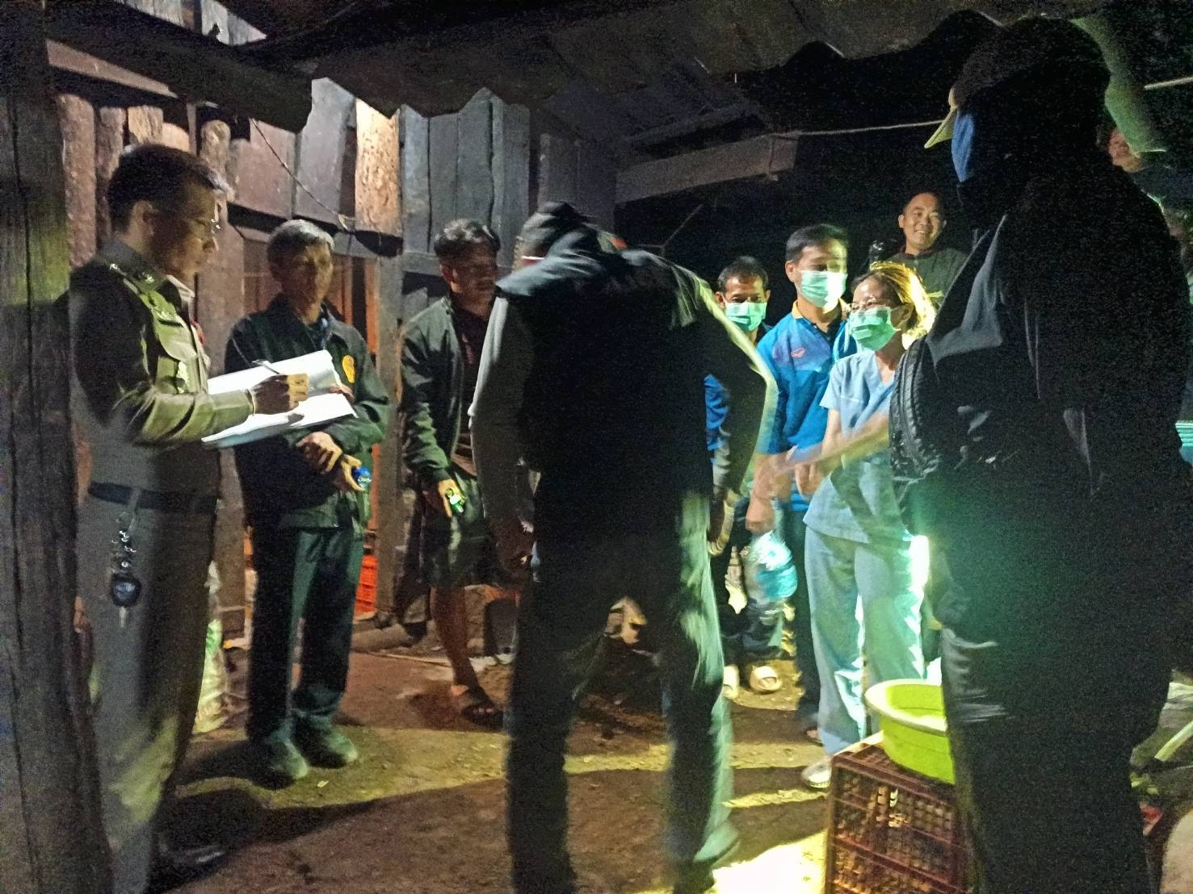
3. งานป้องกันปราบปราบ

14 พ.ย. 2567
วันที่ 14 พ.ย. 2567 เวลาประมาณ 13.00 น. โดยการอำนวยการของ พ.ต.อ.อมรพงษ์ พงษ์สุพรรณผกก.สภ.แม่แจ่ม พ.ต.ท.สุนทร อินใจคำ รอง ผกก.ป.ฯ พ.ต.ต.จรูญ กองจันทร์ สวป.ฯ สั่งการให้ ร.ต.ท.วสันต์ ปราศรัยรอง สว.(ป.) , สายตรวจช่างเคิ่ง ร่วมกับกรมการปกครองอำเภอแม่แจ่ม นำโดย ป.อาวุโส ออกตรวจสอบสถานที่ ขออนุญาติค้าซึ่งดอกไม้เพลิง ประจำปี 67 ของ อ.แม่แจ่ม เพื่อให้เป็นไปตามพระราชบัญญติอาวุธปืน เครื่องกระสุน วัตถุระเบิด ดอกไม้เพลิง และสิ่งเทียมอาวุธปืน พ.ศ.2490 ผลการปฏิบัติ มีร้านขออนุญาติจำหน่ายจำนวน 4 ร้าน ดังนี้ 1.ร้านมารวย บ.ช่างเคิ่งบน 2.ร้านขจีรัตน์ บ.ช่างเคิ่งบน 3.ร้านมิลิน มาร์เก็ต บ.บ้านกลางทุ่ง 4.ร้านสายบัว
จากการตรวจสอบ ไม่พบสิ่งผิดกฎหมาย และค้าขายตามกรอบที่ได้ขออนุญาตถูกต้อง เหตุการณ์ทั่วไปปกติ
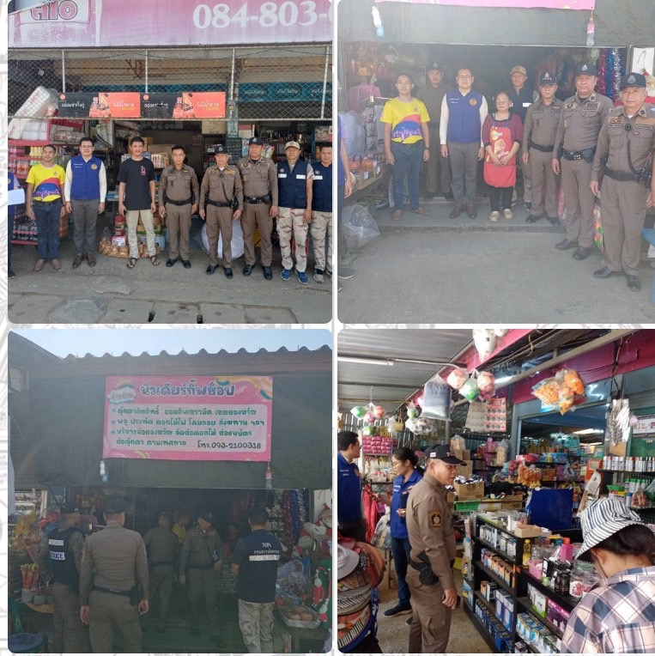

14 พ.ย. 2567
วันที่ 14 พ.ย. 2567 เวลา ่20.30 น. โดยการอำนวยการของ พ.ต.อ.อมรพงษ์ พงษ์สุพรรณ ผกก.สภ. แม่แจ่มพ.ต.ท.สุนทร อินใจคำรอง ผกก.ป.ฯ พ.ต.ต.จรูญ กองจันทร์ สวป.ฯสั่งการให้ ร.ต.ท.วสันต์ ปราศรัยรอง สว.(ป.) , สายตรวจช่างเคิ่ง ว.43 บริเวณวงเวียนเทศบาลแม่แจ่ม เพื่อป้องปราม และสกรีนตรวจค้นของผิดกฎหมาย และอาวุธ ผู้ที่จะเข้ามาเที่ยวในงานลอยกระทง จากการตรวจสอบ ไม่พบสิ่งผิดกฎหมายแต่อย่างใด พบอาวุธบางส่วนได้ยึดและว่ากล่าวตักเตือน จึงได้ปล่อยตัว เหตุการณ์ทั่วไปปกติ
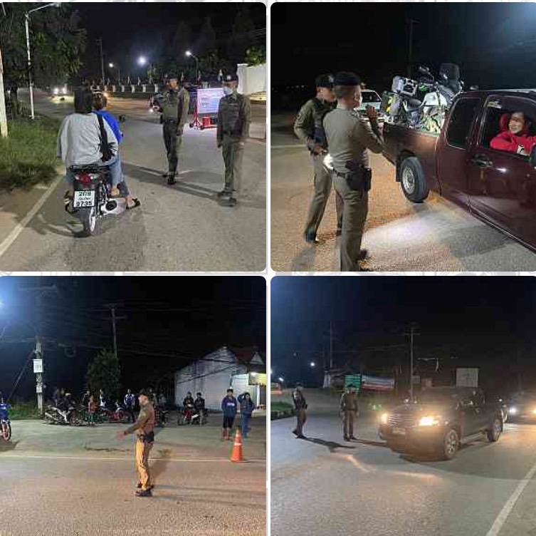

4. งานจราจร
28 พ.ย. 2567
วันนี้ 28 พฤศจิกายน 2567 เวลา 06.00 น.โดยการอำนวยการของ พ.ต.อ. อมรพงษ์ พงษ์สุพรรณ ผกก. สภ.แม่แจ่ม,พ.ต.ท.สุนทร อินใจคำ รอง ผกก.ป.สภ.แม่แจ่ม,พ.ต.ต.จรูญ กองจันทร์ สวป.สภ.แม่แจ่ม ได้สั่งการให้ ส.ต.ต.ศรีธนญชัย มงคลเจริญกุศล ผบ.หมู่(ป.)สภ.แม่แจ่ม ส.ต.ต.ธนากรณ์ ปัญญาภู ผบ.หมู่(ป.)สภ.แม่แจ่ม ปฎิบัติหน้าที่งานจราจร ได้อำนวยความสะดวกการจราจร ทางร่วมทางแยกการจราจร นำขบวนและตำรวจประจำจุดจราจร เนื่องด้วยกำหนดจัดการแข่งขันกรีฑา - กรีฬาสีประจำปีการศึกษา 2567
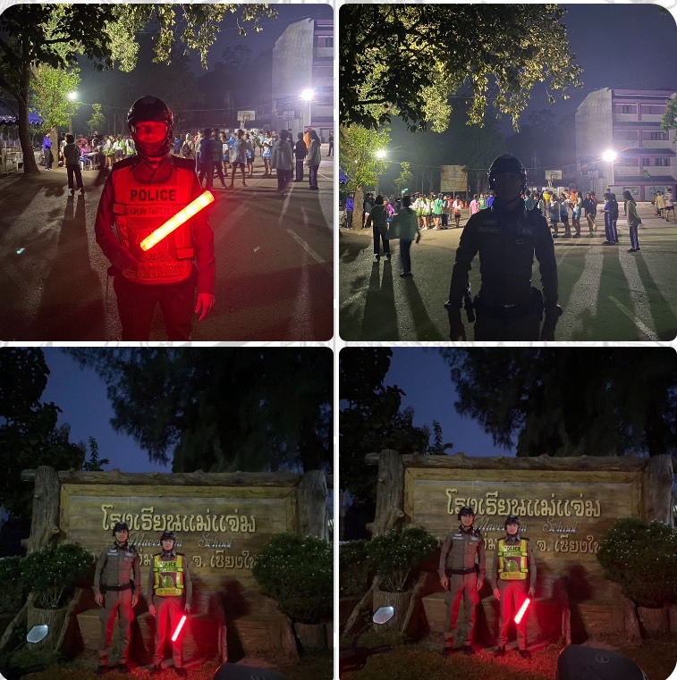

29 พ.ย. 2567
วันนี้ 29 พฤศจิกายน 2567 เวลา 07.00 น.โดยการอำนวยการของ พ.ต.อ. อมรพงษ์ พงษ์สุพรรณ ผกก. สภ.แม่แจ่ม,พ.ต.ท.สุนทร อินใจคำ รอง ผกก.ป.สภ.แม่แจ่ม ได้มอบหมายให้ พ.ต.ต.จรูญ กองจันทร์ สวป.สภ.แม่แจ่มพร้อมกำลังร้อยเวร20,201 ,สายตรวจ,จราจรได้อำนวยความสะดวกการจราจร ทางร่วมทางแยกการจราจร นำขบวนและตำรวจประจำจุดจราจร เนื่องด้วยกำหนดจัดการแข่งขันกรีฑา - กรีฬาสีประจำปีการศึกษา 2567
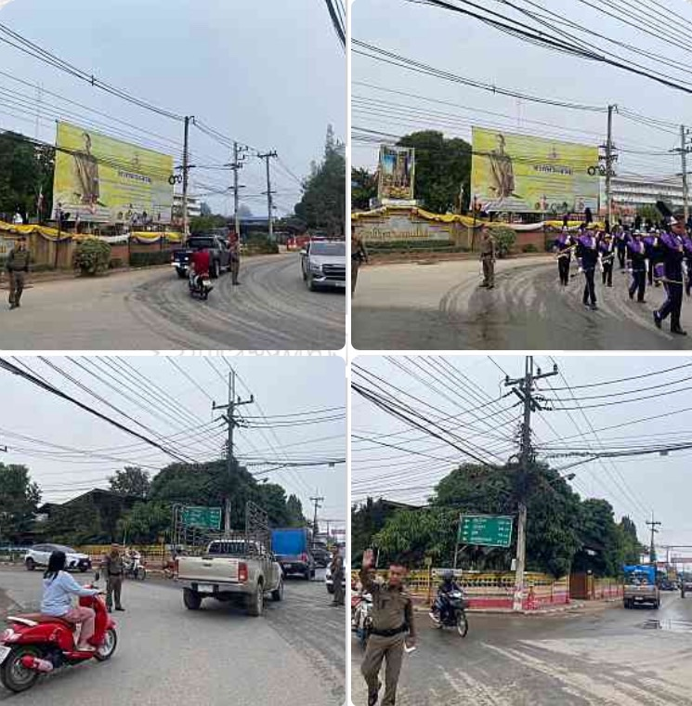

5. งานอำนวยการ
วันที่ 29 พฤษจิกายน เวลา 10.30 น. ฝ่ายอำนวยการ สภ.แม่แจ่ม ได้เข้าร่วมพิธีเปิดกีฬาสี นำโดย พ.ต.ท.จรูญ กองจันทร์ และ เจ้าหน้าที่ จราจร

